Załącznik nr 1 do uchwały Nr XLIV..2022 Rady Gminy Złotów
z dnia 28 kwietnia 2022 r. w sprawie nadania nazwy ulic położonych w miejscowości Blękwit

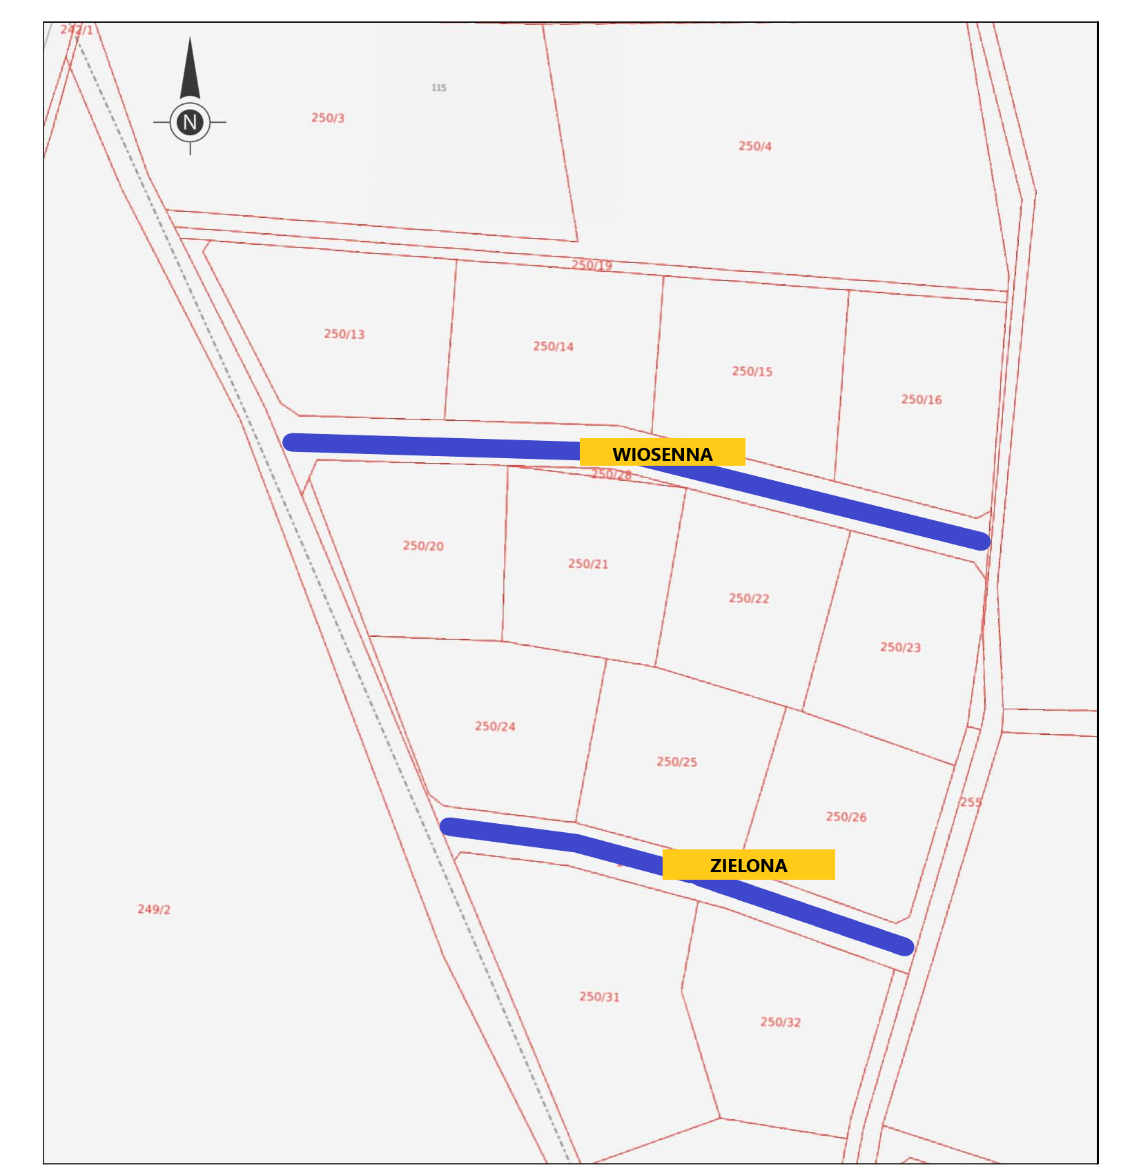

położenie ulic zaznaczono na mapie kolorem niebieskim

